VENDIM
Nr. 526, datë 25.7.2019

PËR DHËNIEN E MIRATIMIT PËR LIDHJEN E KONTRATËS SË QIRASË ME TARIFËN 1 EURO/KONTRATA, NDËRMJET MINISTRISË SË FINANCAVE DHE EKONOMISË, SI QIRADHËNËS, DHE SHOQËRISË “ROZAFA”, SHPK, SI QIRAMARRËS, PËR PRONËN NR. 338, ME EMËRTIM “ISH-REPARTI USHTARAK NR. 5012/20”, ME VENDNDODHJE NË ÇEKREZ, GRAMSH, NË ADMINISTRIM TË MINISTRISË SË MBROJTJES

Në mbështetje të nenit 100 të Kushtetutës, të ligjit nr. 9967, datë 24.7.2008 “Për miratimin e aktit normativ, me fuqinë e ligjit nr. 4, datë 9.7.2008, të Këshillit të Ministrave ‘Për privatizimin dhe dhënien në përdorim shoqërive tregtare dhe institucioneve shtetërore, të ndërmarrjeve apo objekteve të veçanta, mjeteve të xhiros së këtyre ndërmarrjeve’”, dhe të vendimit nr. 54, datë 5.2.2014, të Këshillit të Ministrave “Për përcaktimin e kritereve, të procedurës dhe mënyrës së dhënies me qira, enfiteozë apo kontratave të tjera të pasurisë shtetërore”, të ndryshuar, me propozimin e ministrit të Financave dhe Ekonomisë, Këshilli i Ministrave

VENDOSI:

1. Dhënien e miratimit për lidhjen e kontratës së qirasë me tarifën 1 euro/kontrata, ndërmjet Ministrisë së Financave dhe Ekonomisë, si qiradhënës, dhe shoqërisë “Rozafa”, sh.p.k., si qiramarrës, për pronën nr. 338, me emërtim “Ish-Reparti Ushtarak nr. 5012/20”, me vendndodhje në Çekrez, Gramsh, me sipërfaqe të përgjithshme 28 960 m², nga ku sipërfaqe ndërtimore 4 185.48 m² dhe sipërfaqe funksionale 24 774.52 m², me nr. pasurie 257/1, z.k. 2167, në administrim të Ministrisë së Mbrojtjes, për një periudhë 20 vjet, sipas genplanit dhe tekstit të projektkontratës bashkëlidhur këtij vendimi.
2. Ngarkohen Ministria e Financave dhe Ekonomisë dhe Ministria e Mbrojtjes për zbatimin e këtij vendimi.
Ky vendim hyn në fuqi pas botimit në Fletoren Zyrtare.

KRYEMINISTËR
Edi Rama

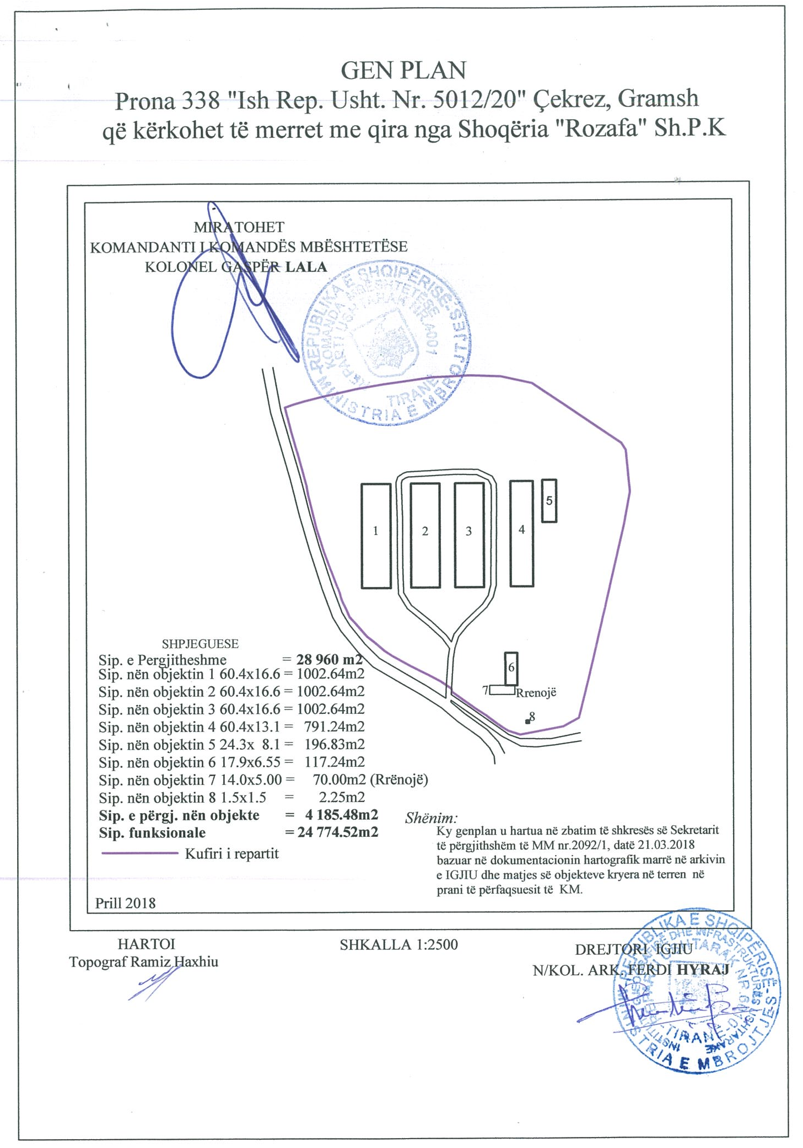

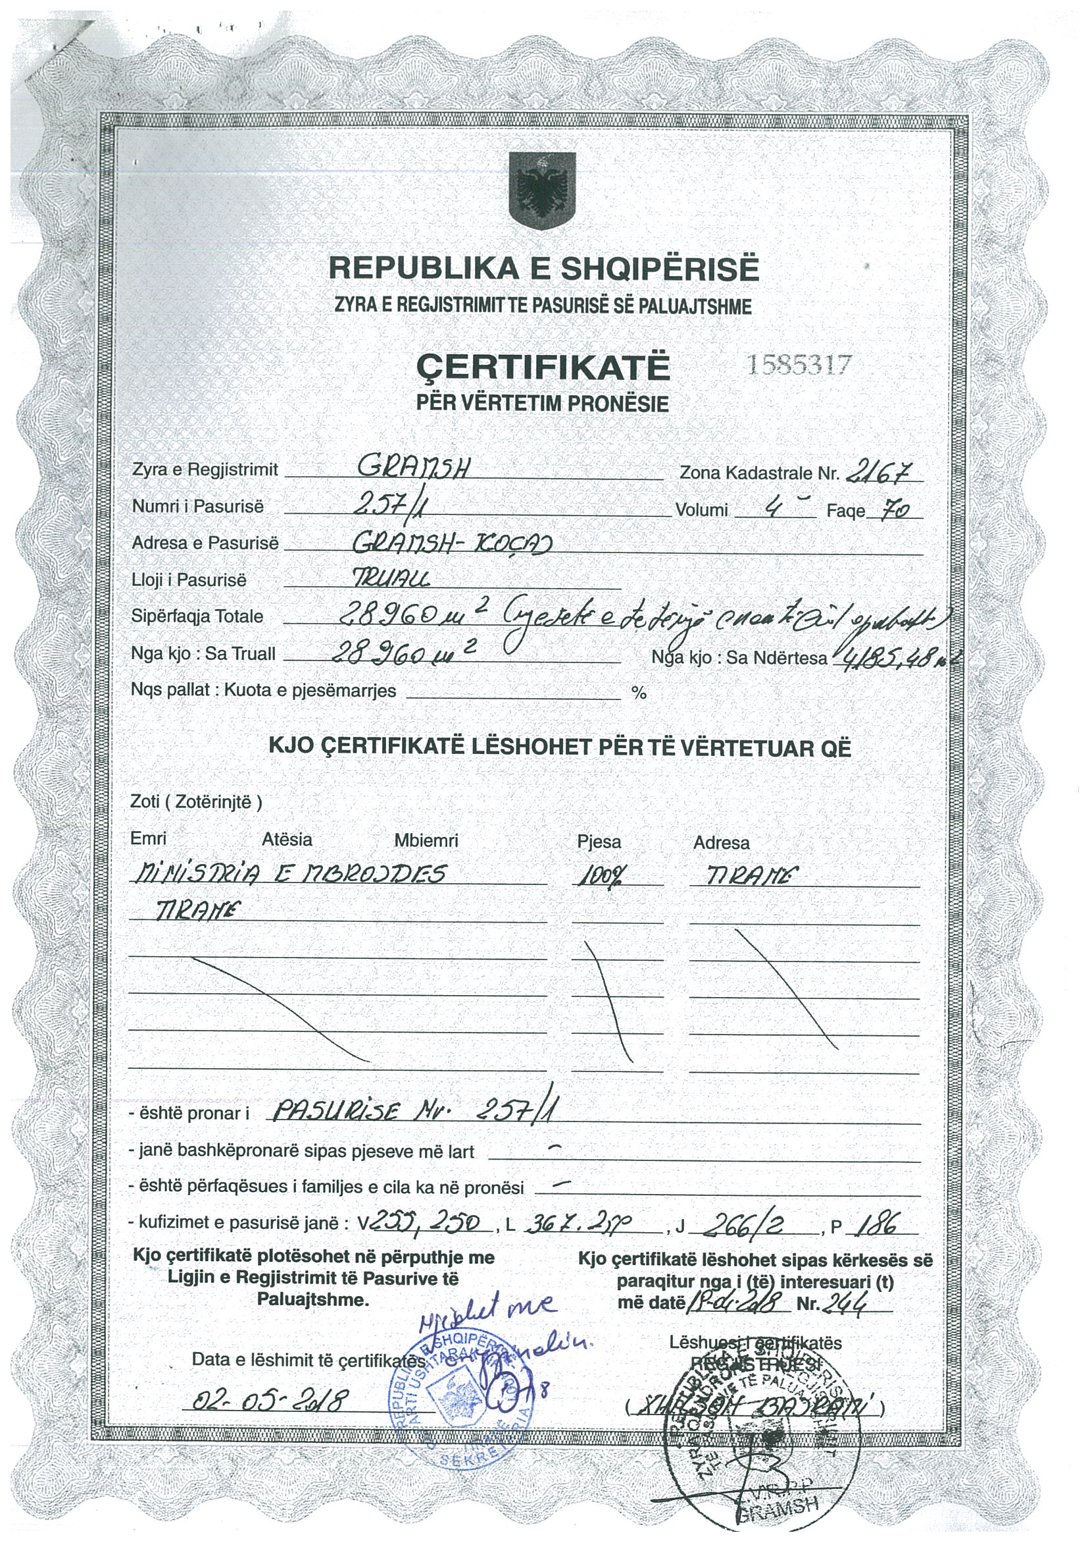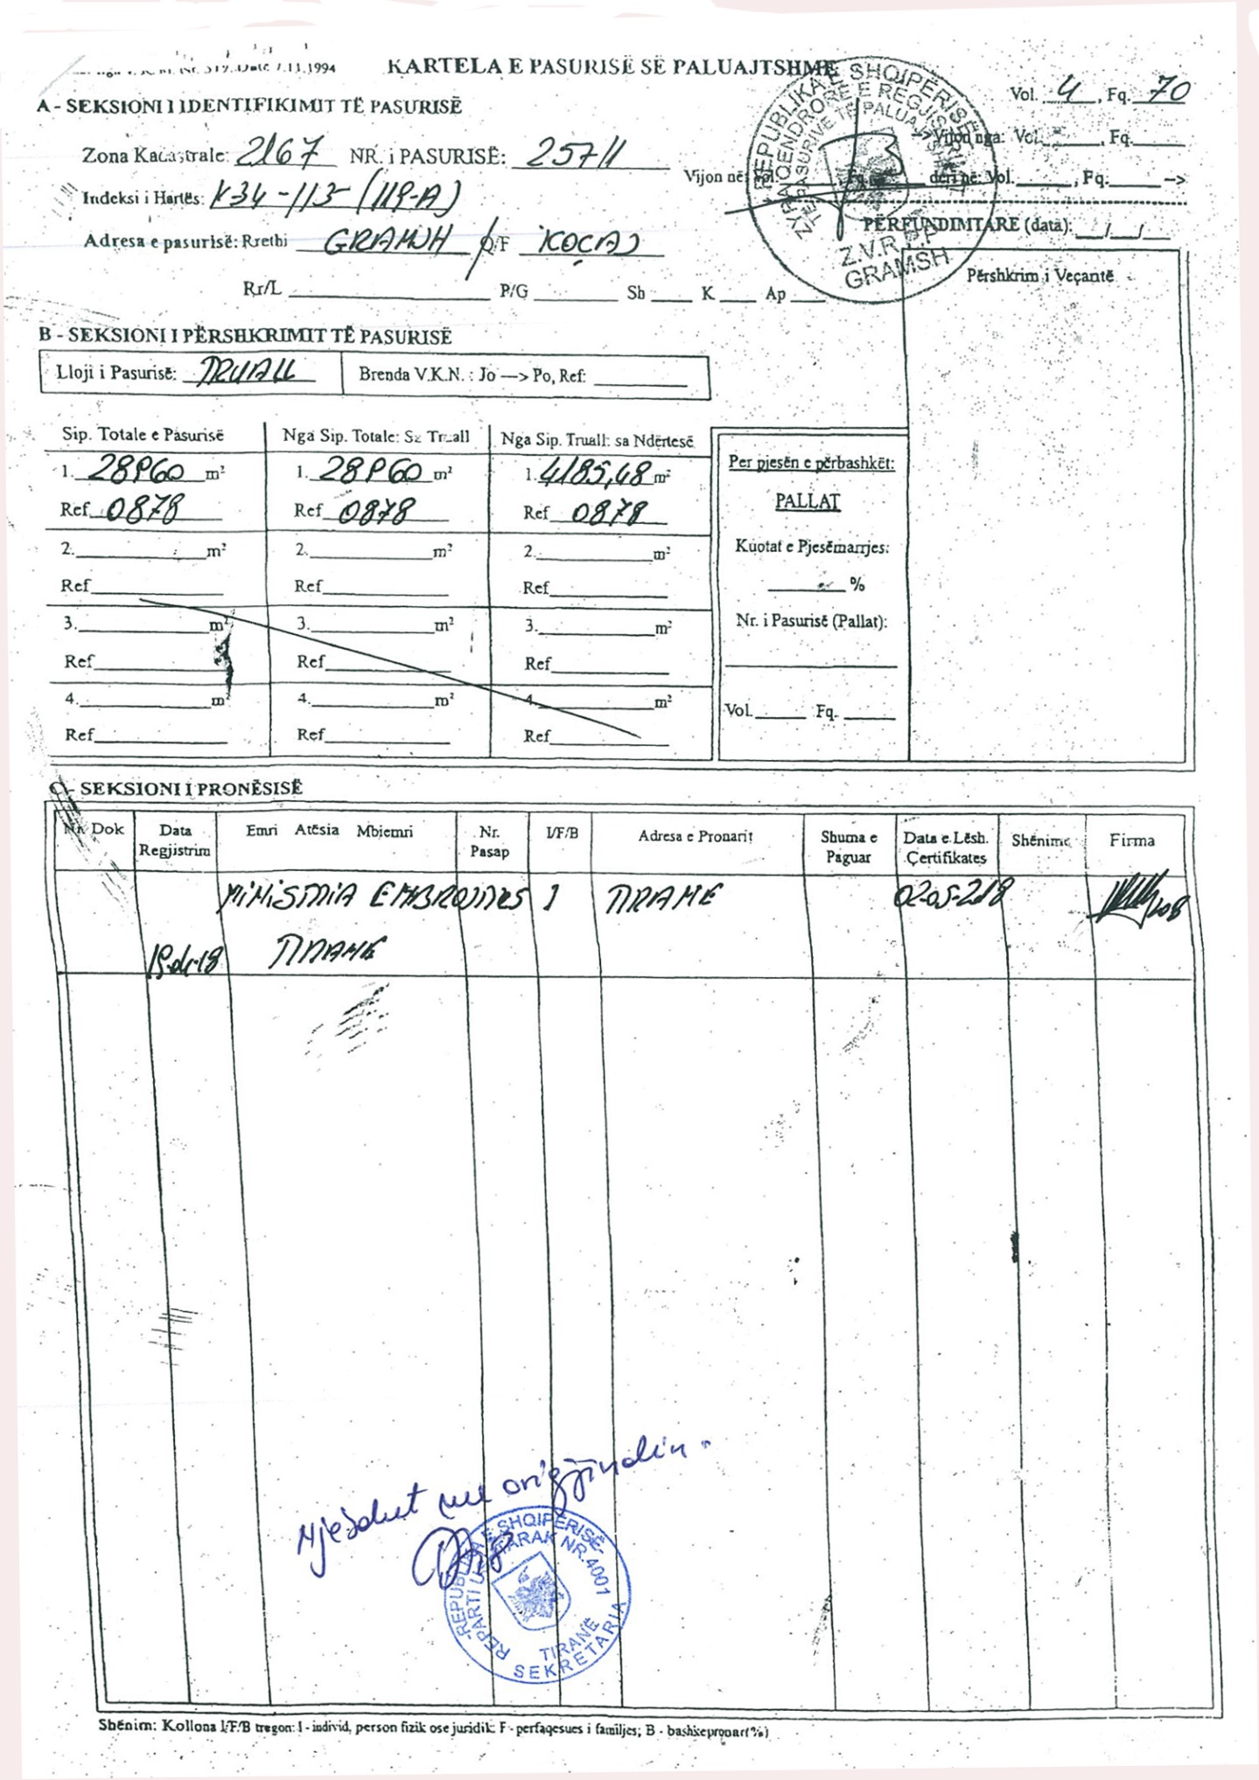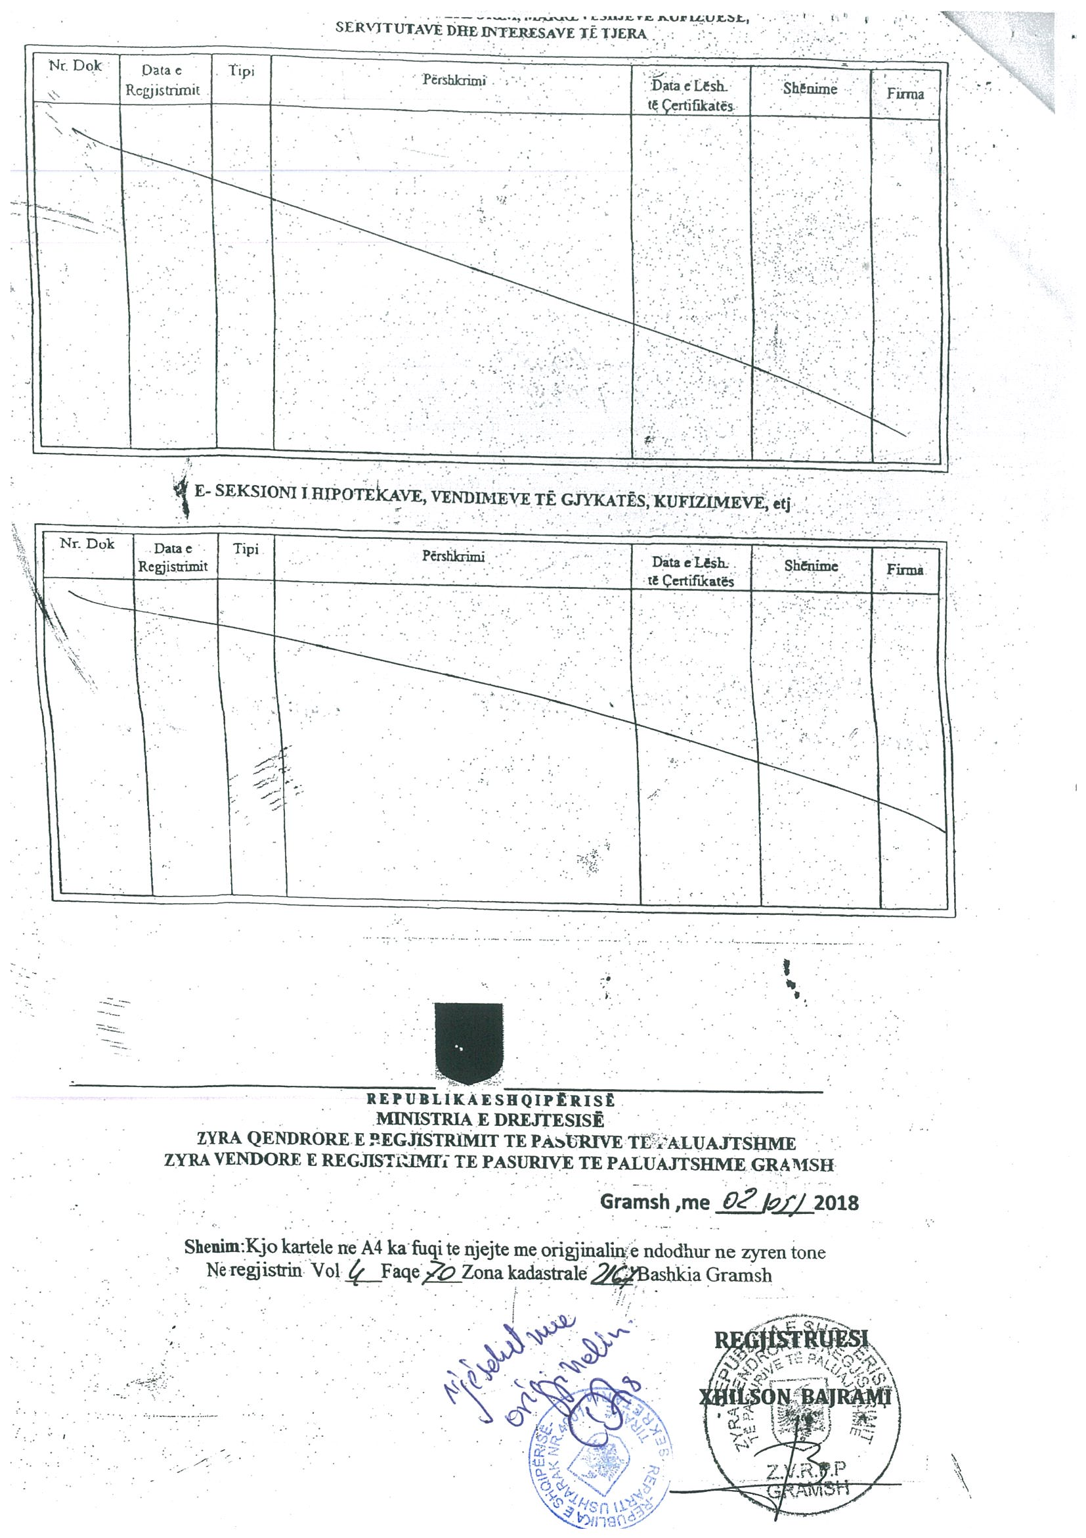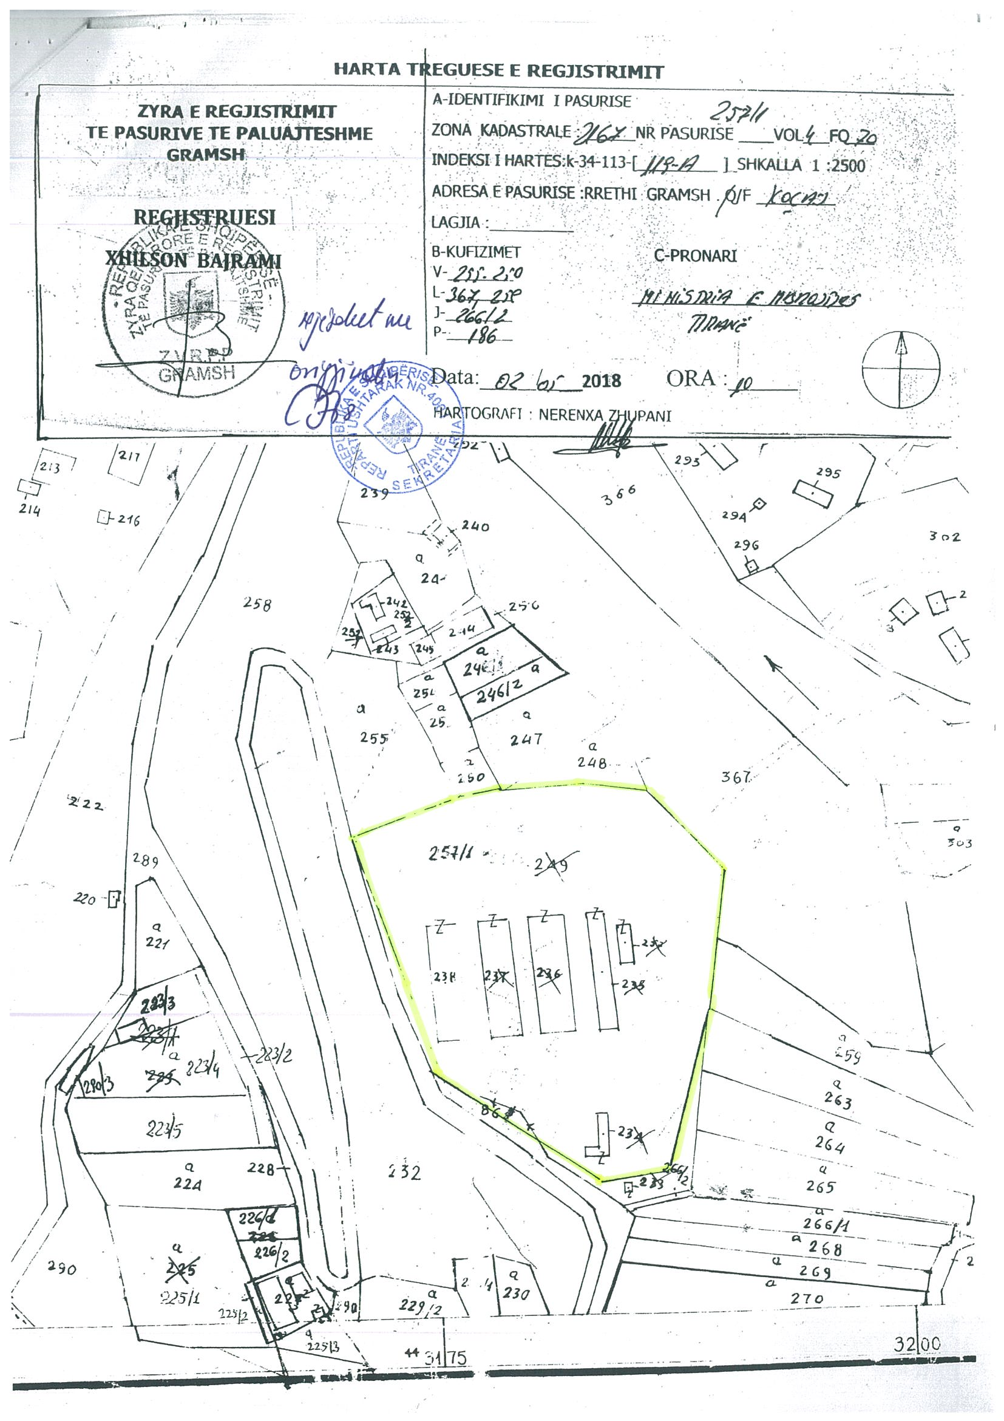

REPUBLIKA E SHQIPERISË
ZYRA E NOTERISË TIRANË
Nr. ______ Rep.
Nr. ______ Kol.

DRAFT-KONTRATË QIRAJE
Me çmimin simbolik 1 euro/kontrata
Lidhur

Në Tiranë, sot më datë ________të muajit _________ të vitit 2019 (dymijë e nëntëmbëdhjetë), u paraqitën para meje noterit_______________, palët kontraktuese si më poshtë vijon:
Ministria e Financave dhe Ekonomisë, përfaqësuar me autorizim të Ministrit, nr. _______ nga Z/Znj. _______________ me detyrë _____________________________, në Ministrinë e Financave dhe Ekonomisë, i datëlindjes __/__/_____, banues në ________, me shtetësi shqiptare i/e pajisur me letër njoftimin nr. _______________, që më poshtë do të quhet “QIRADHËNËSI”

DHE
Shoqëria “Rozafa” shpk, me seli qendrore në Tiranë, me adresë, Rruga “Luigj Gurakuqi” Tiranë, regjistruar si person juridik dhe pajisur nga Q.K.B me NIPT: K48130547V, përfaqësuar nga administratori i shoqërisë Znj. Lisena Metoshi, e bija e Xhevit, e datëlindjes 30/02/1983, lindur në Elbasan,dhe banues në Elbasan, me shtetësi shqiptare, identifikuar me letër njoftimi personal me nr. ________që më poshtë do të quhet “QIRAMARRËSI”.
Ministria e Financave dhe Ekonomisë, mbështetur në vendimin nr.54, datë 05.02.2014 të Këshillit të Ministrave "Për përcaktimin e kritereve, të procedurës dhe të mënyrës së dhënies me qira, enfiteozë apo kontrata të tjera të pasurive shtetërore", të ndryshuar, në zbatim të vendimit nr.____, datë __.__.____ të Këshillit të Ministrave “Për dhënien e miratimit për lidhjen e kontratës së qirasë me tarifën 1 Euro/kontrata, ndërmjet Ministrisë së Financave dhe Ekonomisë, si Qiradhënës dhe Shoqërisë “Rozafa” shpk si Qiramarrës, për pronën shtetërore nr.338 me emërtim “Ish-Reparti Ushtarak nr.5012/20”, me vendndodhje në Çekrez, Gramsh, me sipërfaqe të përgjithshme 28 960 m², nga ku sipërfaqe ndërtimore 4185.48 m² dhe sipërfaqe funksionale 24 774.52 m² me nr. pasurie 257/1, Zk 2167”, në administrim të Ministrisë së Mbrojtjes, bazuar në nenet 801-825 të Kodit Civil, së bashku me "Qiramarrësin", palët bien dakord të hartojnë këtë kontratë, me kushtet si më poshtë:

Neni 1
OBJEKTI I KONTRATËS

Objekti i kësaj kontrate, është dhënia me qira e pasurisë shtetërore “Spërfaqe të përgjithshme 28 960 m², në të cilën përfshihet “Ish-Reparti Ushtarak nr.5012/20, me vendndodhje në Çekrez, Gramsh”, nga ku sipërfaqe ndërtimore 4185.48 m² dhe sipërfaqe funksionale 24 774.52 m², me nr. pasurie 257/1 Zk 2167”, në administrim të Ministrisë së Mbrojtjes,sipas genplanit dhe dokumentit të ZVRPP Elbasan,

Neni 2
QËLLIMI I PËRDORIMIT

Qëllimi i kësaj kontrate është dhënia në gëzim të përkohshëm i objektit të përcaktuar në nenin 1, për rikonstruksionin e katër kapanoneve me të gjithë infrastrukturën ndihmëse si frigorifere, mjediset ndihmese (gardëroba, shërbimet higjienike),dhe magazina me qëllim ndërtimin e një fabrike për përpunimin e karkalecit, nëpërmjet përpunimit aktiv të mallrave, sipas autorizimit të lëshuar nga Drejtoria e Përgjithshme e Doganave.

Neni 3
KOHËZGJATJA

Kjo kontratë është e vlefshme për një periudhe 20 (njëzetë) vjet dhe hyn në fuqi me nënshkrimin e saj nga palët.

Neni 4
TË DREJTAT DHE DETYRIMET E QIRADHËNËSIT

4.1 “Qiradhënësi”, nëpërmjet , Komandës Mbështetëse si njësia që ka në administrim pasurinë shtetërore, dorëzon brenda një muaji nga hyrja në fuqi e kësaj kontrate, pronën e përcaktuar në nenin 1 të saj, të lirë për t’u shfrytëzuar për qëllimin e kësaj kontrate. Në momentin e dorëzimit do të hartohet proces-verbali i dorëzimit të objektit që jepet me qira i shoqëruar me foto, i cili është pjesë përbërëse e kontratës.
4.2 “Qiradhënësi” ka të drejtë të kontrollojë në çdo kohë për respektimin e kushteve të kësaj kontrate nga ana e “Qiramarrësit”.
4.3 “Qiradhënësi” ka të drejtë që, në çdo kohë gjatë kohëzgjatjes së kontratës, nëpërmjet njësisë monitoruese të kontratës së qirasë, Komandës Mbështetëse, strukturë e Ministrisë së Mbrojtjes, të monitorojë kontratën për verifikimin e zbatimit të kushteve të përcaktuara në të.
4.4 “Qiradhënësi” është i detyruar të garantojë “Qiramarrësin” për gëzimin e qetë të sendit, objekt të kësaj kontrate ndaj të tretëve, të cilët mund të ngrenë pretendime për të drejtën e tyre mbi këtë pronë.
4.5 “Qiradhënësi” ka të drejtë të kërkojë zgjidhjen e kontratës kur Qiramarrësi shkel detyrimet e marra përsipër, duke njoftuar këtë të fundit 30 ditë përpara me shkrim.
4.6 “Qiradhënësi” nuk është i detyruar të garantojë Qiramarrësin nga shqetësimet e të tretëve që nuk pretendojnë të kenë të drejta mbi pronën.

Neni 5
TË DREJTAT DHE DETYRIMET E QIRAMARRËSIT

5.1 “Qiramarrësi” ka të drejtë që, sipas legjislacionit në fuqi, të përdorë e të gëzojë pronën e marrë me qira dhe përmirësimet e bëra në të, për gjithë kohën që është në fuqi kjo kontratë.
5.2 “Qiramarrësi” ka për detyrë që të përdorë sendin, objekt të kësaj kontrate, për qëllimin eparashikuar në nenin 2, në përputhje me detyrimet ligjore që rrjedhin nga Legjislacioni Shqiptar për mjedisin dhe konventat ndërkombëtare për mjedisin në të cilat aderon Republika e Shqipërisë.
5.3 “Qiramarrësi” detyrohet që për zhvillimin e aktivitetit, të jetë i paisur me Autorizimin për përpunimin aktiv të mallrave , lëshuar prej institucioneve shtetërore, aktualisht Drejtoria e Përgjithshme e Doganave. Një kopje e autorizimit, si dhe gjithmonë kur ai përsëritet, duhet të paraqitet edhe te Qiradhënësi.
5.4 “Qiramarrësi” detyrohet që, në pasurinë e marrë me qira, të realizojë aktivitetin sipas nenit 2 të kësaj kontrate, duke investuar sipas fazave dhe vlerave të shprehura në plan biznesin e paraqitur në komisionin e vlerësimit të dokumenteve.
5.4 “Qiramarrësi” detyrohet të shfrytëzojë dhe të mirëmbajë objektin e kontratës së qirasë.
5.5 “Qiramarrësi” detyrohet të përballojë me shpenzimet e tij, detyrimet që lidhen me dëmet e shkaktuara eventualisht palëve të treta.

5.6 “Qiramarrësi” detyrohet të sigurojë objektin e kontratës së qirasë, nëpërmjet policës së sigurimit.
5.7 “Qiramarrësi”, Shoqëria “Rozafa”shpk, sipas planbiznesit të paraqitur në konkurrim do të investojë për rikonstruksionin total të sipërfaqes ndërtimore, për ta kthyer atë në gjendje pune. Kapanoni 28 propozohet se do të ndërtohet nga e para mbi gjurmët e kapanonit ekzistues, për ta kthyer në repart të përpunimit të gjithë infrastrukturës ndihmëse (gardëroba, shërbimet higjienike), si dhe fabrikën për përpunimin e karkalecit. Kapanonet 18,13,11, do të kthehen në 5 dhoma frigoriferike për ruajtjen e produktit. Investime në makineri e pajisje.
Financimi i projektit parashikohet në vlerën 62 711 974 lekë (pa tvsh) dhe do të përfundojë brenda vitit 2021, nga data e marrjes në dorëzim të objektit dhe nxjerrjes së lejeve përkatëse.
Sipas planbiznesit projektit që do të realizohet është si më poshtë:
-Fabrikën për përpunimin e karkalecit + mjediset ndihmëse | 30 506 749 lekë
-Makineri e Pajisje | 2 500 000 lekë
-Ndërtim frigoriferi | 29 705 225 lekë
Shoqëria, nga data e marrjes në dorëzim të objektit dhe nxjerrjes së lejeve përkatëse, brenda vitit 2021 do të investojë në total 62 711 974 lekë (pa tvsh ) gjashtëdhjetë e dy milion shtatëqinde njëmbëdhjetë mijë e nëntëqind e shtatëdhjetë e katër) lekë. Financimi i projektit dhe investimeve do të bëhet nga fondet e vetë shoqërisë si dhe me kredi bankare.
Pavarësisht parashikimeve të realizimit si më sipër, monitorimi dhe përllogaritjet e afateve të realizimeve të investimeve të parashikuara transferohen në kohë gjithmonë pas datës së lejeve përkatëse të nevojshme për punime, ngritjen e aktivitetit dhe vënien në jetë të tij.
5.8 “Qiramarrësi”, sipas parashikimit për punësimin të shprehur sipas plan biznesit të paraqitur në konkurrim që, me përfundimin e investimit, nga data e marrjes në dorëzim të objektit dhe nxjerrjes së lejeve përkatëse, merr përsipër të punësojë 60 (gjashtëdhjetë ) punonjës të rinj, i cili do të realizohet i ndarë në dy faza:
Brenda vitit 2021 do të ketë të punësuar 20 punonjës dhe nga janari i vitit 2022 e në vijim kompania do të këtë të punësuar në objektin e kontratës 60 punonjës, numër i cili do të rritet në varësi të ecurisë së prodhimit.
Pavarësisht parashikimeve të realizimit si më sipër, monitorimi dhe përllogaritjet e afateve të realizimeve të punësimit të parashikuar transferohen në kohë gjithmonë pas datës së lejeve përkatëse të nevojshme për punime, ngritjen e aktivitetit dhe vënien në jetë të tij.
5.9“Qiramarrësi” detyrohet të zbatojë legjislacionin në fuqi “Për përcaktimin e pagës minimale në shkallë vendi”.
5.10 “Qiramarrësi”, në funksion të qëllimit sipas nenit 2 dhe zhvillimit të aktivitetit, në territorin objekt i kësaj kontrate, në realizimin e treguesve të marrë përsipër sipas neneve 5.7 dhe 5.8, detyrohet që të pajiset me Leje ndërtimi dhe Leje mjedisore nga organet kompetente.
5.11 “Qiramarrësi” detyrohet që, para përfundimit të vitit të pestë të përdorimit të objektit me qira sipas kësaj kontrate, të paraqesë para Qiradhënësit shtesën e plan biznesit për treguesit e periudhës në vijim, brenda objektit të kontratës dhe pa ulur treguesit e shprehur në pikat 5.7 dhe 5.8 të kësaj kontrate.
5.12 “Qiramarrësi” detyrohet që nëpërmjet Komandës Mbështetëse, të paraqesë tek "Qiradhënësi" në fillim të çdo viti, relacion me shkrim lidhur me vlerat e investimeve, të paraqitura në pasqyrat financiare vjetore të shoqërisë shoqëruar me relacionin përkatës të hartuar nga eksperti kontabël i miratuar, vërtetuar me çdo dokumentacion të vlefshëm, si dhe vërtetimin nga institucionet shtetërore përkatëse për numrin e të punësuarve në objektin e marrë me qira.
5.13 “Qiramarrësi” detyrohet që në momentin e përfundimit të kësaj kontrate të dorëzojë pronën të padëmtuar.

5.14 "Qiramarrësi", në përfundim të kësaj kontrate, ka të drejtë të heqë përmirësimet e ndashme nga prona, por pa dëmtuar atë. "Qiradhënësi" nuk bën kompensimin financiar të investimeve në pasuri të paluajtshme të kryera nga "Qiramarrësi".
5.15 Në ngarkim të "Qiramarrësit" janë të gjitha tatimet dhe detyrimet që rëndojnë mbi pronën e dhënë me qira.
5.16 “Qiramarrësit” nuk i lejohet, që pronën e dhënë me qira ta japë me nën qira ose t’ia kalojë kontratën një tjetri.
5.17 “Qiramarrësi”, në funksion të qëllimit dhe zhvillimit të aktivitetit sipas nenit 2 të kësaj kontrate, në territorin objekt i kësaj kontrate, në realizimin e treguesve të marrë përsipër, sipas neneve 5.7 dhe 5.8, detyrohet që, të pajiset me Lejet ose Autorizimet përkatëse nga organet kompetente të parashikuara nga legjislacioni shqiptar.
5.18 “Qiramarrësi” në asnjë rast nuk mund ta rëndojë me barrë, pronën objekt kontrate.
5.19 Shitja e kuotave të aksioneve apo ndryshimi i ortakëve të shoqërisë qiramarrëse, do të kryhet vetëm pas miratimit paraprak të “qiradhënësit”.

Neni 6
PAGESA E QIRASË

6.1“Qiramarrësi” detyrohet t’i paguajë “Qiradhënësit” detyrimin e kontratës, në vlerën 1 (një) Euro.
Pagesa simbolike bëhet para se të firmoset kontrata.
6.2 Para nënshkrimit të kontratës “Qiramarrësi” ka paguar garancinë e kontratës, në vlerën 1 254 240 (një milion e dyqindepesëdhjetë e katër mijë e dyqind e dyzet) lekë, sipas faturës së lëshuar nga “Qiradhënësi”, e cila qëndron e ngurtësuar, në llogarinë përkatëse në buxhetin e shtetit, deri në përfundim të investimit të shprehur në nenin 5.7 të kësaj kontrate.
6.3 Në rastet kur konstatohen parregullsi dhe zbatohen penalitete ose gjoba, “Qiramarrësi” do të likuidojë vlerat e krijuara në llogarinë e “Qiradhënësit” sipas faturës së lëshuar nga ky i fundit.

Neni 7
PENALITETET

7.1 Në rastin kur “Qiramarrësi”, në përfundim të çdo faze, sipas përcaktimeve në pikën 5.7, të kësaj kontrate, nuk realizon vlerën e investimit, do të penalizohet me gjobë, në masën 10 për qind të vlerës së investimit të parealizuar. Nëse, pas 6 muajve, investimi vazhdon të mos realizohet, “Qiradhënësi” zgjidh kontratën dhe gjobit “Qiramarrësin” me vlerën e garancisë së ngurtësuar në në momentin e lidhjes së kësaj marrëveshje kontraktore.
7.2 Në rastin kur, “Qiramarrësi”, në përfundim të çdo faze, nuk ka realizuar nivelin e punësimit të përcaktuar në pikën 5.8, të kësaj kontrate, penalizohet me gjobë, në masën 50.000 (pesëdhjetëmijë) lekë për çdo vend pune mesatar vjetor të pahapur.

Neni 8
ZGJIDHJA E KONTRATËS

8.1 Kontrata zgjidhet me mbarimin e afatit të përcaktuar në pikën 3 të kësaj kontrate.
8.2 Kontrata mund të zgjidhet para afatit:
a. në marrëveshje midis palëve.
b. kur prona humbet tërësisht ose dëmtohet për shkak të një force madhore.
c. kur “Qiramarrësi” shkel detyrimet e marra përsipër në nenin 5 dhe 6 të kësaj kontrate.
d. kur “Qiramarrësi” ndryshon destinacionin për të cilin është lidhur kontrata.
e. kur prona nevojitet për interes publik.
f. kur prona kalon në procedurë privatizimi.
g. kur “Qiramarrësi” nuk pajiset me autorizim për përpunim aktiv të mallrave, ose rifreskimin e tij, për një periudhë mbi 5 (pesë) muaj
8.3 Kontrata pushon automatikisht së vepruari, 30 ditë pas njoftimit me shkrim të “Qiradhënësit” për zgjidhjen e kontratës para afatit, sipas pikës 8.2 të saj dhe nëse “Qiramarrësi” nuk ka reaguar me shkrim.

Neni 9
PËRGJEGJËSITË E PALËVE

9.1 Palët përgjigjen për mosrespektimin e kushteve të kësaj kontrate.
9.2 Në zbatim të akteve ligjore dhe nënligjore në fuqi, në përfundim të investimit, pas relacionit të paraqitur nga “Qiramarrësi”, sipas pikave 5.7, dhe 5.8 të kësaj kontrate, palët janë të detyruar të bëjnë akte rakordimi të përbashkëta ndërmjet administratorit të pasurisë, Komandës Mbështetëse, për nivelin e investimeve dhe punësimit të realizuara, sipas vlerave të paraqitura në pasqyrat financiare të Shoqërisë shoqëruar me relacionin përkatës të hartuar nga eksperti kontabël i miratuar.
9.3 Palët, “Qiramarrësi” dhe Komanda Mbështetëse, janë të detyruar që çdo vit të bëjnë akte rakordimi të përbashkëta për realizimin e kushteve të kontratës, në nivelin e punësimit, në nivelin e investimit dhe shlyerjen e penaliteteve ose gjobave (në rastet kur ka të tilla) të vendosura, sipas neneve të kësaj kontrate.
9.4 Me “Forcë Madhore” do të kuptohet një ngjarje që është jashtë kontrollit të palëve, si tërmetet, përmbytjet, lufta. Në këto raste palët janë të detyruara të njoftojnë njëra tjetrën me shkrim. Koha e parashikuar për plotësimin e detyrimeve do të zgjatet për aq kohë sa do të vazhdojnë këto rrethana.
9.5 “Qiramarrësi” përjashtohet nga detyrimet për kohën e vazhdimit të Forcës Madhore dhe mos kryerjes së aktivitetit për këtë shkak. Kjo periudhe do të përcaktohet me marrëveshje midis palëve.
Neni 10
DISPOZITAT E FUNDIT

  - Për gjithçka që nuk është shprehur posaçërisht në këtë kontratë, palët do t’i referohen dispozitave të Kodit Civil në fuqi.
  - Pjesë të kësaj kontrate janë Plan biznesi i paraqitur para komisionit të konkurrimit dhe proces verbali i marrjes në dorëzimi të objektit, sipas kontratës së qirasë.
  - Mosmarrëveshjet që mund të lindin mes palëve gjatë zbatimit të kësaj kontrate do të zgjidhen me mirëkuptim dhe në rast se kjo është e pamundur, palët kanë të drejtë t’i drejtohen Gjykatës së Rrethit Gjyqësor.
  - Në çdo rast të kalimit të mosmarrëveshjeve, të lindura mes palëve në juridiksion gjyqësor, autorizohet njësia administruese dhe monitoruese e kontratës për ndjekjen e procedurës gjyqësore.
  - Kjo kontratë qiraje është e vlefshme deri në çastin, që prona publike e dhënë me qira privatizohet sipas akteve ligjore në fuqi.

Neni 11

Brenda një muaji nga nënshkrimi i saj, kontrata duhet të regjistrohet në Zyrën e Regjistrimit të Pasurive të Paluajtshme.
Shpenzimet noteriale të kësaj kontrate i ngarkohen “Qiramarrësit”.

Kjo kontratë është formuluar në shtatë kopje origjinale. Pasi ju lexua palëve, u kuptua, u pranua prej tyre, si dhe u nënshkrua para meje me vullnetin e tyre të plotë e të lirë. Ndërsa, unë noter ________________, në bazë te nenit 801 e vijim të Kodit Civil, e vërtetoj atë si të rregullt.

QIRADHËNËSI
Ministria e Financave dhe Ekonomisë
Përfaqësuar nga

QIRAMARRËSI
Shoqëria “Rozafa” sh.p.k.
Përfaqësuar nga

